МІНІСТЕРСТВО ОСВІТИ І НАУКИ УКРАЇНИ

ДЕРЖАВНІЙ УНИВЕРСІТЕТ ТЕЛЕКОМУНІКАЦІЙ

Факультет інформаційних технологій

Кафедра інженерії програмного забезпечення

**Лабораторна робота 7**

**Створення та обробка векторних зображень**

**програмними засобами**

**Corel Draw**

Підготував: студент групи ПД-31

Гапей Максим Юрійович

Перевірив: викладач

Котомчак О. Ю.

Київ 2021

**Мета:** вивчити інтерфейс та програмні можливості редактору векторної графіки **Corel Draw** та розкрити можливості та показати застосування інструментів комп’ютерної графіки в редакторі **Corel Draw.**

**Завдання 1**

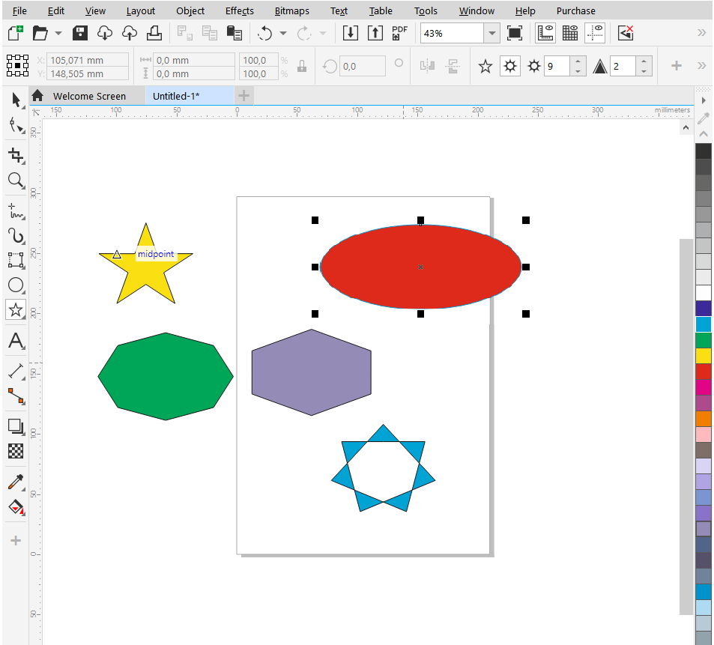

**Висновок:** було вивчено інтерфейс та програмні можливості редактору векторної графіки **Corel Draw** та розкрито можливості застосування інструментів комп’ютерної графіки в редакторі **Corel Draw.**